**INSTALASI UBUNTU SERVER DAN KONFIGURASI WEB SERVER**

**LAPORAN**

Disusun untuk Memenuhi Matakuliah Praktikum Pemrograman Web

yang Dibimbing oleh Bapak Jauharul Fuady



Oleh:

Rizal Khoirul Umam 110533430601

S1 PTI 2011 D

**UNIVERSITAS NEGERI MALANG**

**FAKULTAS TEKNIK**

**JURUSAN TEKNIK ELEKTRO**

**S1 PENDIDIKAN TEKNIK INFORMATIKA**

**SEPTEMBER 2013**

**Proses Intalasi**

1. Jalankan virtual box
2. Pada “Name and Operating System Wizard” masukkan nama, tipe dan versi dari virtual machine yang akan kita buat, lalu klik next.

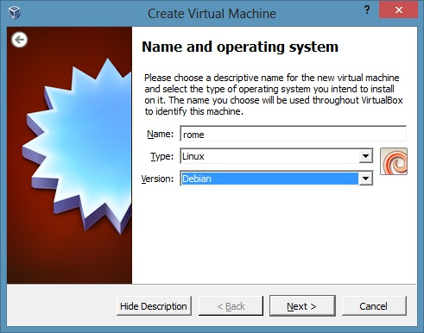

1. Pada “Memory Size Wizard” tentukan alokasi memori (RAM) untuk virtual machine. Besarnya memori virtual ini tidak boleh melebihi besar memori PC/laptop kita. Pilih recommended saja agar lebih aman, lalu klik next.

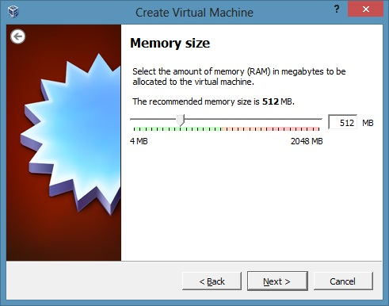

1. Pada “Hard Drive Wizard” pilih “Create a virtual hard drive now” jika kita ingin membuat virtual hard disk yang baru. Atau jika kita ingin memakai virtual hard disk yang sudah kita buat sebelumnya maka pilih “Use an Existing virtual hard drive file”. Dalam kasus ini kita memilih “Create a virtual hard drive now” lalu klik next.

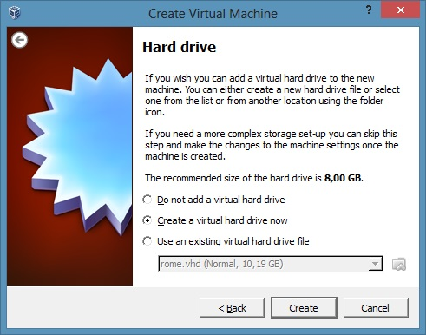

1. Pada “Hard Drive File Type Wizard” tentukan tipe file yang akan kita gunakan sebagai virtual hard disk. Pilih tipe file VHD (virtual hard disk) lalu klik next.

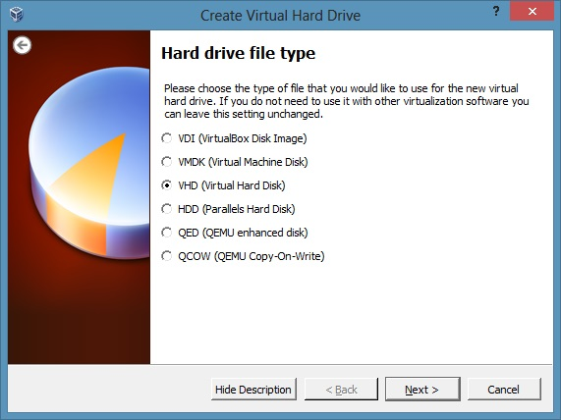

Tipe file ini akan disimpan sebagai file berekstensi .vhd

1. Pada “Storage on Physical Hard Drive Wizard” terdapat dua pilihan yaitu “Dinamically alocated” dan “Fixed size”. Pilih “Dinamically alocated” jika kita menginginkan volume virtual hard disk kita berkembang (sedikit demi sedikit) sesuai penggunaan. Pilih “Fixed size” jika kita ingin mengalokasikan seluruh kapasitas maksimum. Pilih “Dinamically alocated” lalu klik next

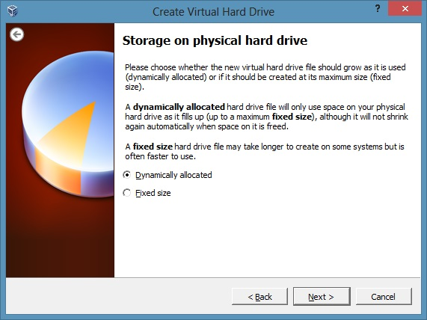

1. Pada “File location and size wizard”, masukkan nama virtual hard disk dan ukurannya lalu klik next.

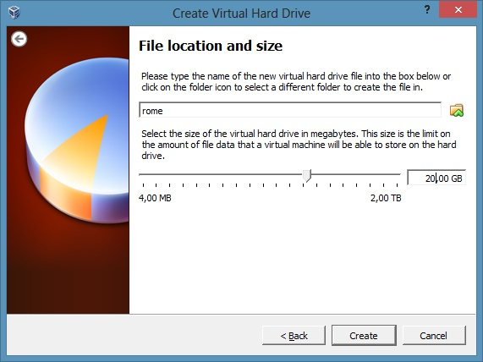

1. Virtual machine sudah selesai kita buat. Lakukan beberapa pengaturan sebelum memulai proses instalasi debian

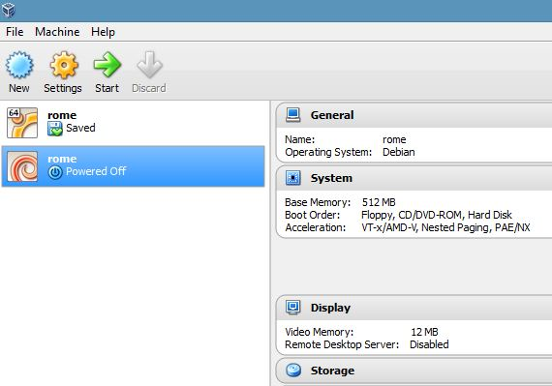

1. Masuk ke “Network Setting” dengan cara pilih virtual machine > klik setting > pilih network. Pilih adapter 1, klik tab advance, lalu hilangkan centang pada “cable connected”.

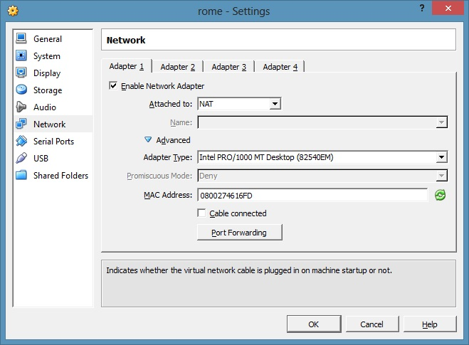

1. Masuk ke “Storage Setting”. Pada “Storage Three” klik simbol disk yang berlabel Empty. Pada attributes, klik simbol disk untuk browsing image DVD ubuntu yang akan digunakan untuk proses intalasi, pilih image yang dikehendaki lalu klik open. Setelah pengaturan selesai klik OK.

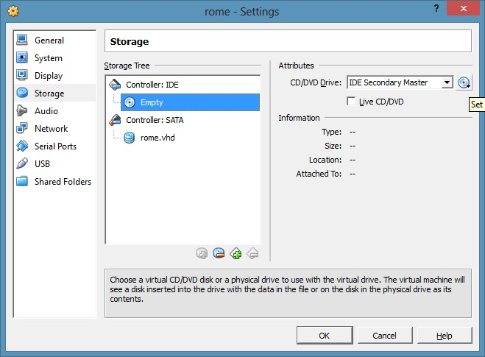

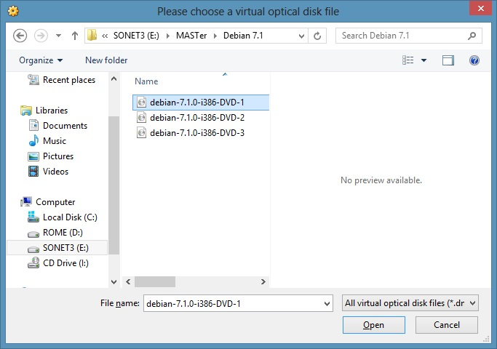

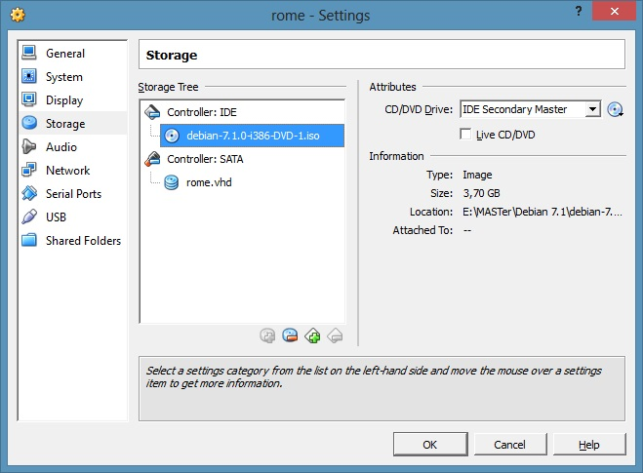

1. Klik start untuk memulai proses intalasi



1. pilih “Install” jika kita ingin menginstal ubuntu text. Pilih “Graphical Install” jika kita ingin menginstal ubuntu grafis. Pilih “Graphical Install” lalu tekan enter.

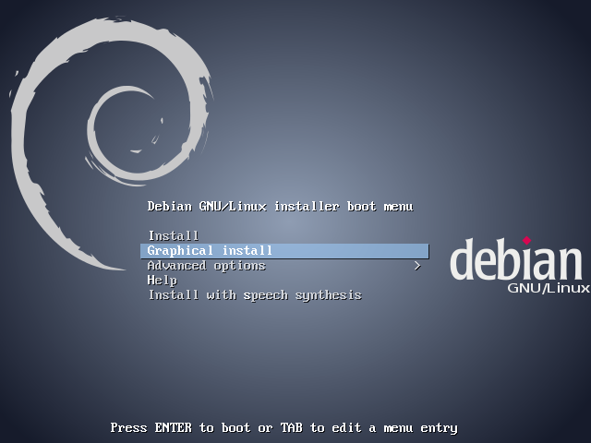

1. Pilih bahasa yang akan digunakan untuk proses instalasi. Bahasa yang kita pilih juga akan menjadi bahasa default pada sistem yang akan diinstal. Setelah memilih bahasa klik continue.

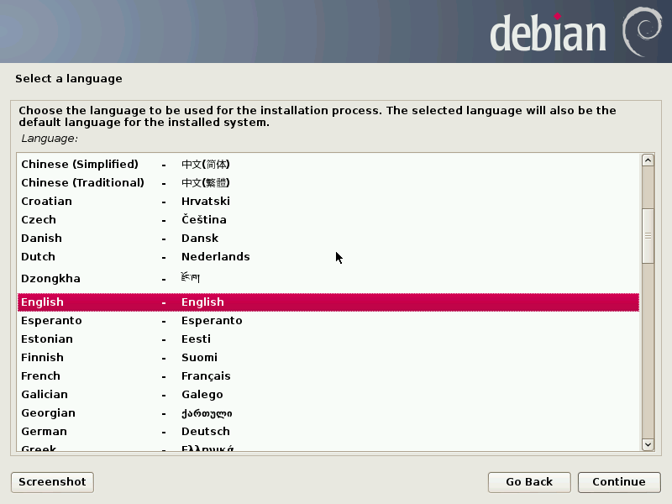

1. Tentukan lokasi. Lokasi ini akan digunakan untuk menge-set time zone dan penentuan sistem lokal. Pilih Indonesia dengan cara pilih other > asia > indonesia, lalu klik continue.

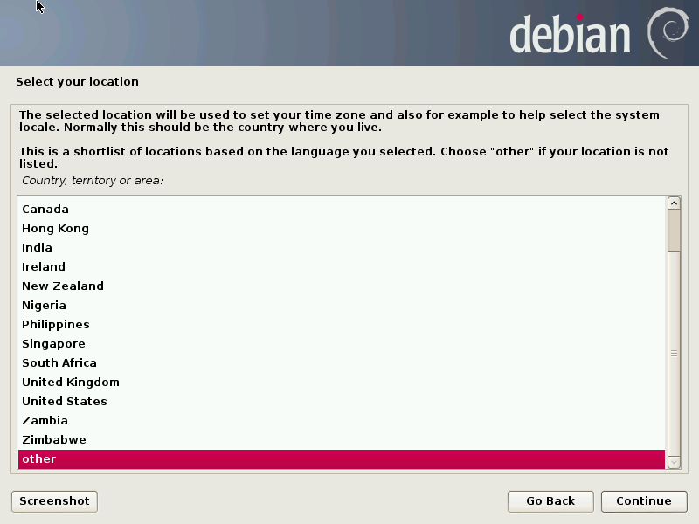

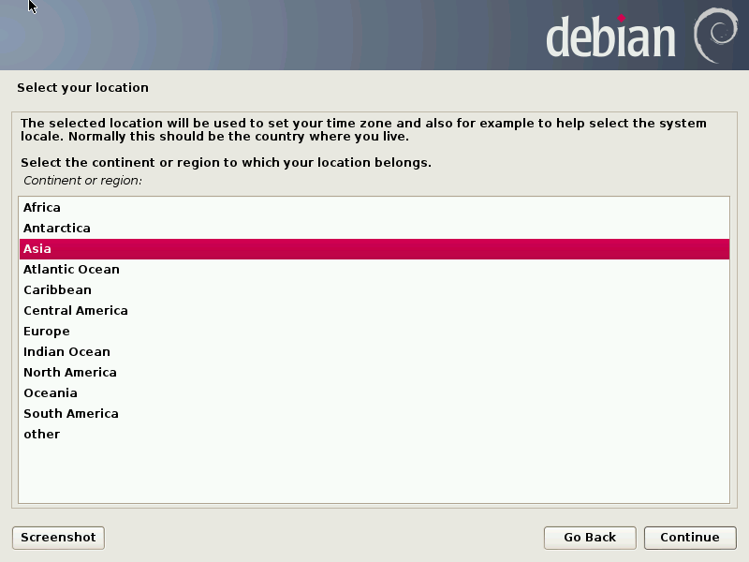

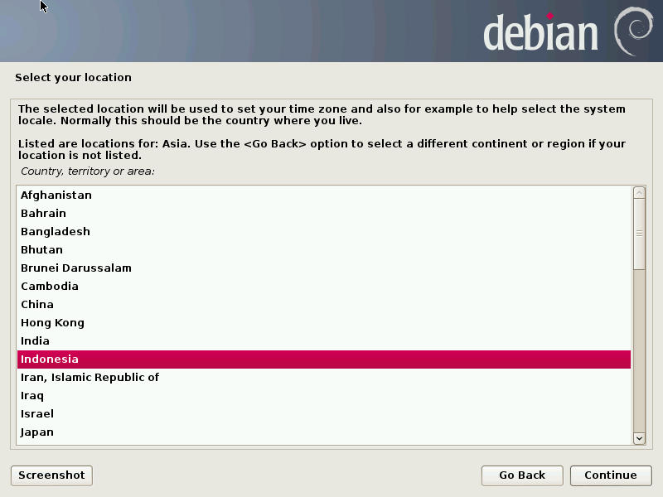

1. Pada konfigurasi lokal, pilih United State lalu klik continue.

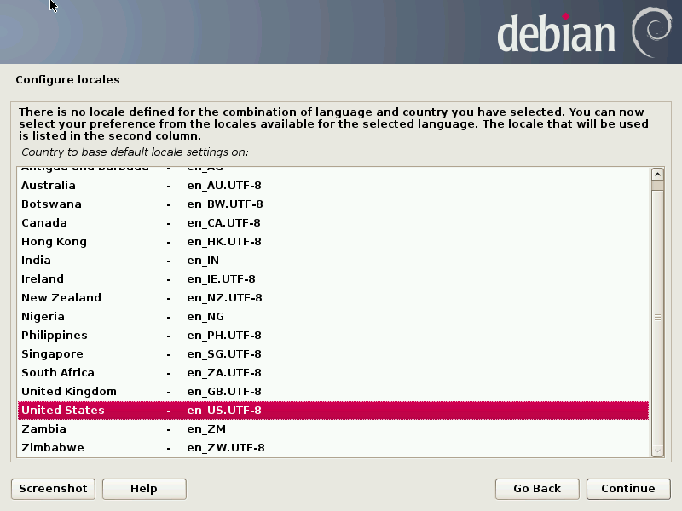

1. Pada konfigurasi keyboard, pilih keyboard jenis American English lalu klik continue.

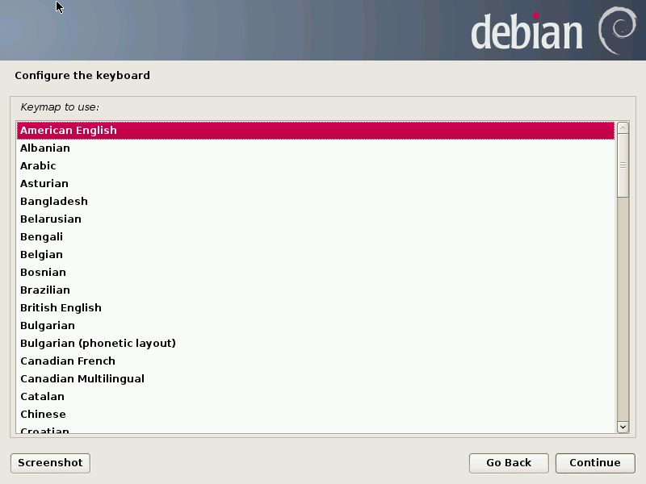

1. Langkah selanjutnya adalah konfigurasi jaringan. Karena centang “Cable Connected” pada pengaturan awal telah dihilangkan (disable) maka sistem akan menunjukkan bahwa konfigurasi jaringan telah gagal dilakukan.

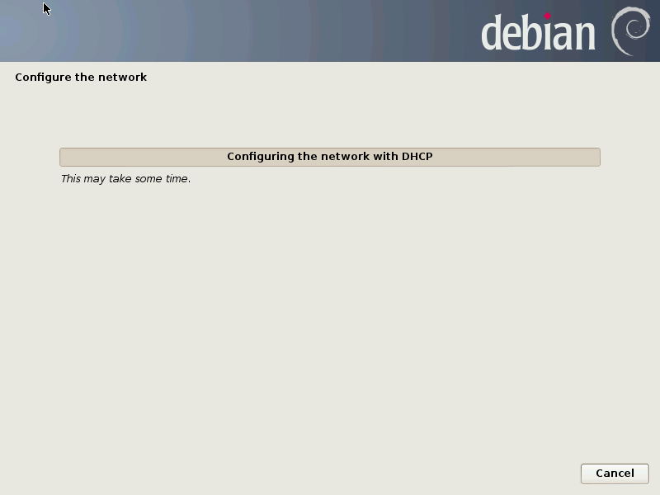

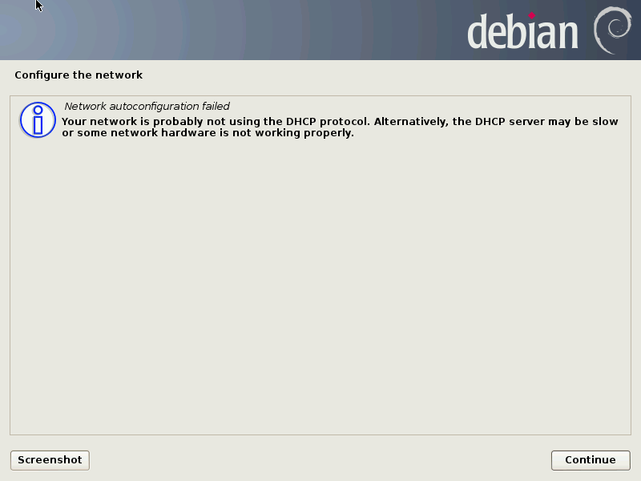

Klik continue

1. Setelah sistem mengidentifikasi bahwa konfigurasi telah gagal, maka kita diberi beberapa pilihan untuk melakukan konfigurasi ulang jaringan atau tidak dan melanjutkan ke langkah selanjutnya. Kita pilih “do not configure the network at this time” untuk lanjut ke tahap selanjutnya, klik continue.

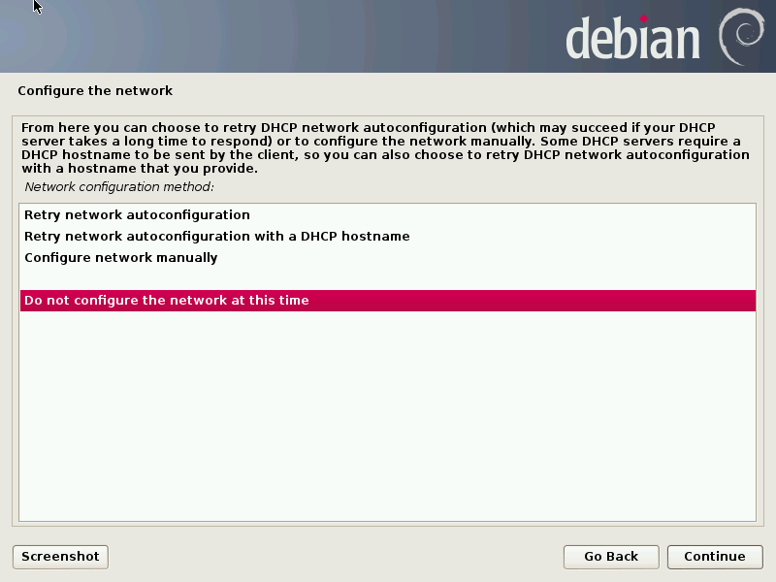

1. Hostname berupa sebuah kata untuk identifikasi sistem kita di dalam jaringan. Masukkan hostname, lalu klik continue.

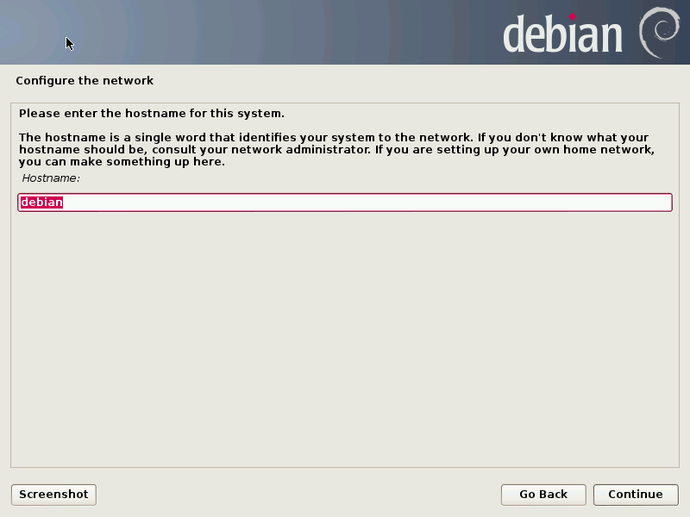

1. Root adalah akun admin dari sistem. Root memiliki hak akses penuh terhadap segala pengaturan pada sistem. Jadi root membutuhkan password yang baik dan susah ditebak agar sistem tidak dikuasai user yang tidak bertanggung jawab.

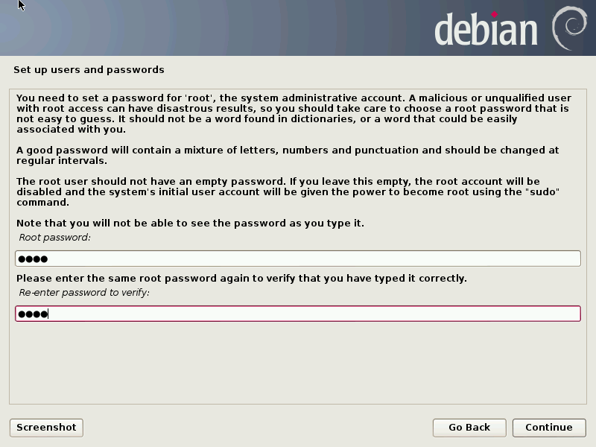

Masukkan root password, lalu klik continue.

1. Buatlah user baru. Kita dianjurkan untuk menggunakan user baru ini dalam keperluan non-admin karena memiliki hak akses yang terbatas. Hal ini bertujuan untuk meminimalisir human error. Apabila kita sering menggunakan root dimana root memiliki hak akses penuh untuk pengaturan sistem maka dapat dimungkingkan ketika terjadi kesalahan sistem mengalami kerusakan yang fatal.

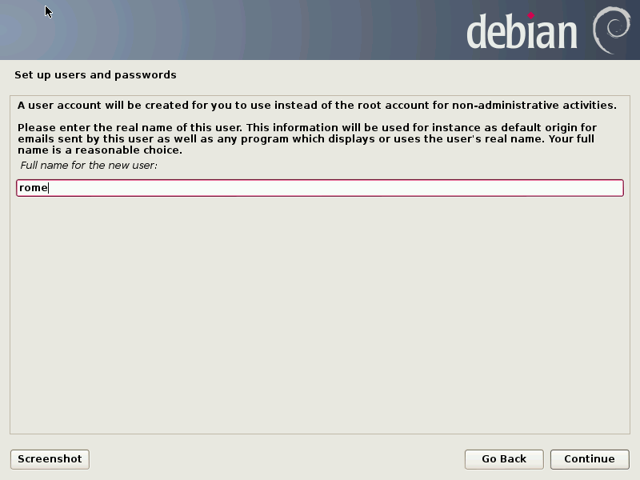

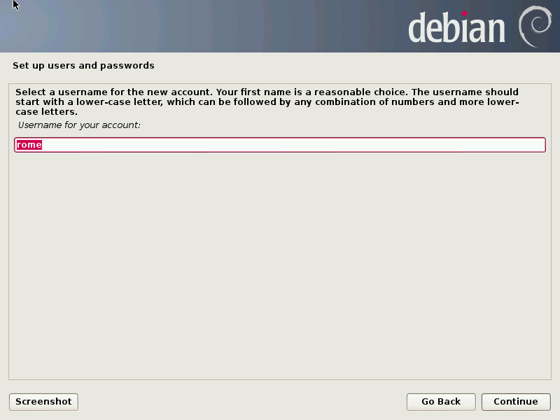

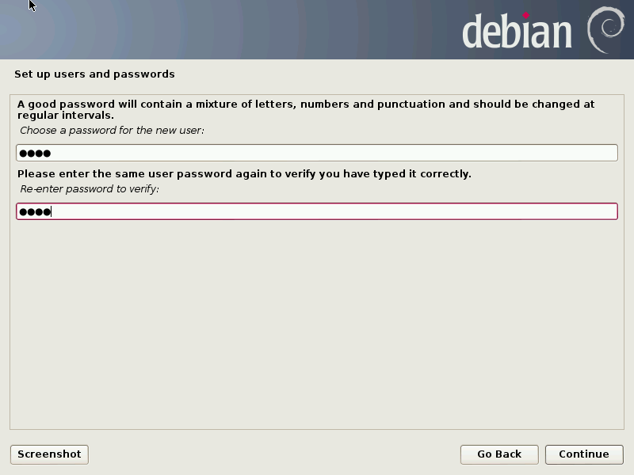

Masukkan username dan password lalu klik continue.

1. Pilih kota pada time zone lalu klik continue.

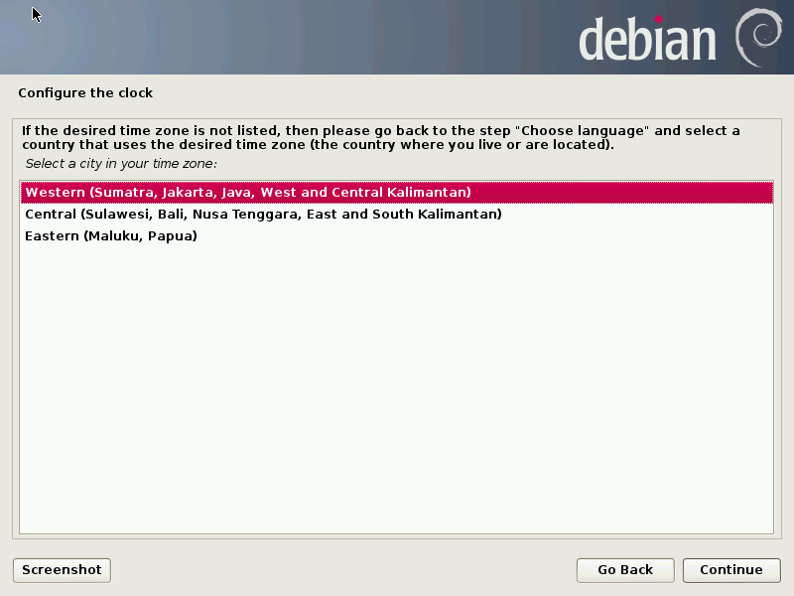

1. Langkah selanjutnya adalah mempartisi hard disk.

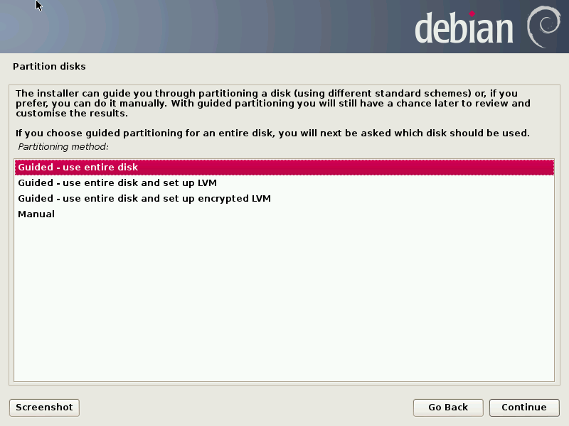

untuk memudahkan kita, pilih “guide-use entire disk”. Artinya sistem akan membuatkan partisi untuk kita secara otomatis dengan mengalokasikan seluruh kapasitas hard disk. Klik continue.

1. Pilih hard disk yang akan dipartisi, klik continue.

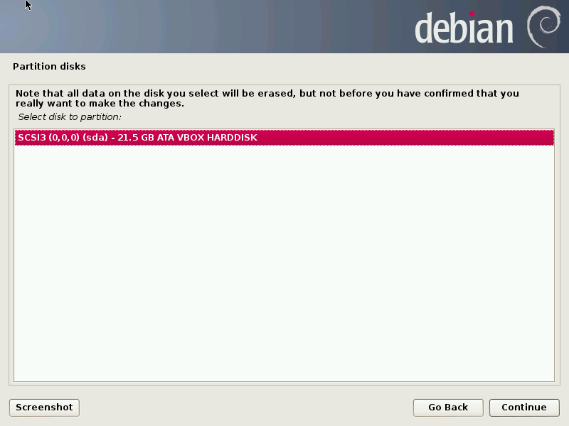

1. Terdapat beberapa skema untuk mempartisi hard disk yang telah dipilih. Pilih “All files in one partition (recommended for new users)” untuk memudahkan kita. Klik continue.

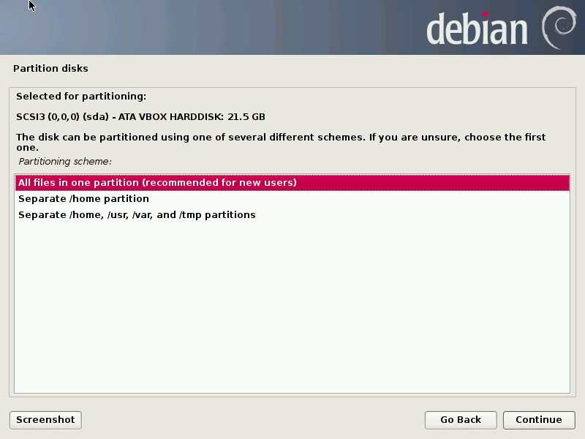

1. Skema partisi telah dibuat. Pilih “Undo changes to partitions” jika kita merasa terdapat kesalahan dalam proses partisi dan ingin mengaturnya kembali. Pilih “Finish partitioning and write changes to disk” untuk menyelesaikan proses partisi dan menulis perubahan pada hard disk. Pilih opsi kedua lalu klik continue.

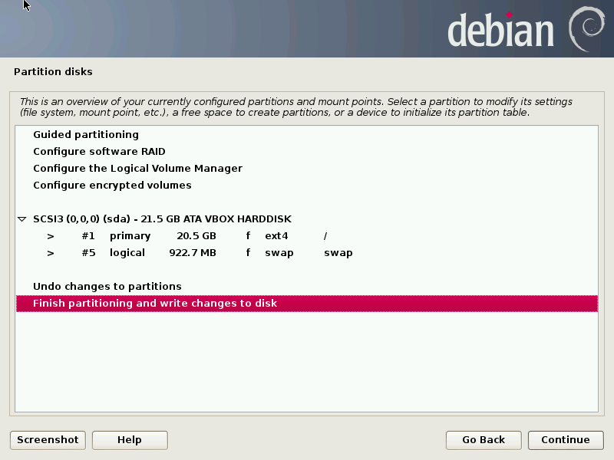

Pilih yes lalu klik continue.

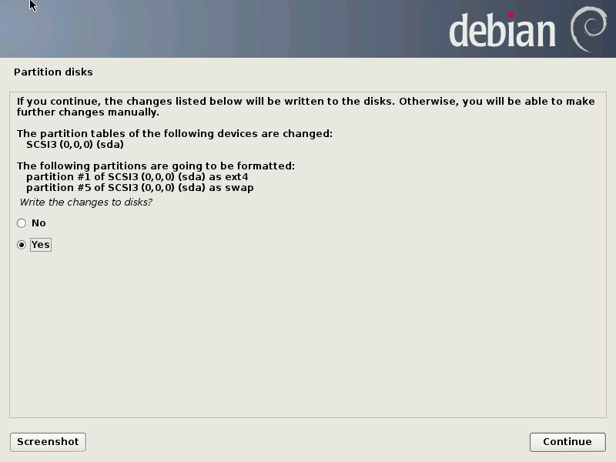

1. Muncul pilihan untuk men-scan CD/DVD intaller lain atau tidak. Karena terdapat 2 buah DVD installer ubuntu lagi selain DVD pertama maka sebaiknya kita juga men-scan DVD yang lain tersebut.

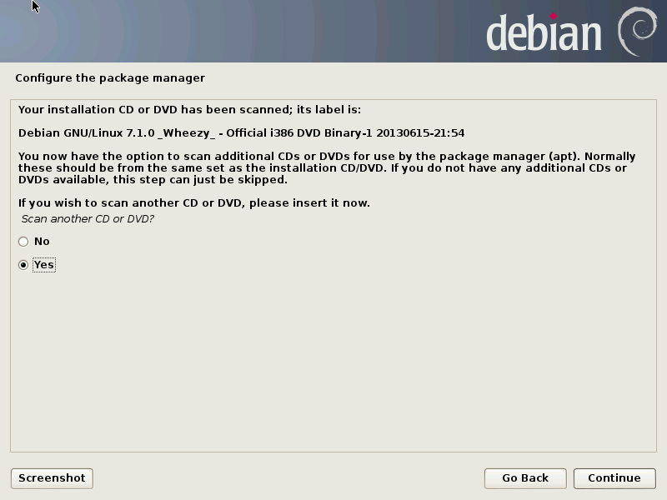

Sebelum men-scan,buka kembali pengaturan storage pada virtual machine, tambahkan image kedua DVD ubuntu, lalu klik OK.



Setelah itu kembali ke proses instalasi, pilih continue untuk melanjutkan scan DVD.

1. Sistem meminta kita untuk me-load kembali DVD pertama untuk melanjutkan sistem. Masuk kembali ke pengaturan storage, load DVD pertama lalu klik OK.

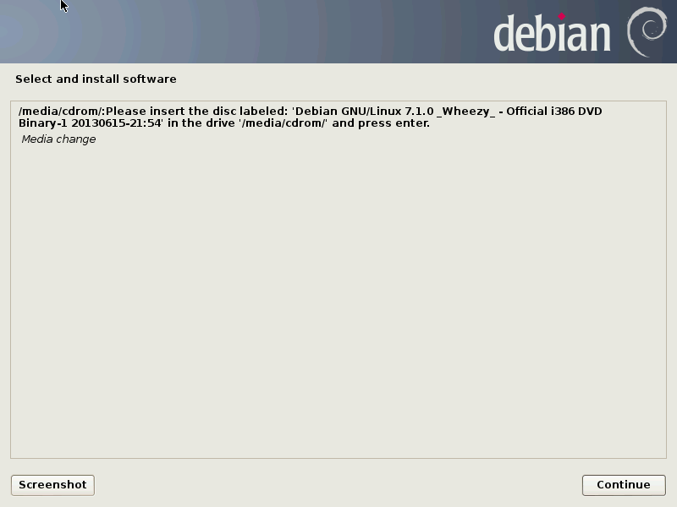

Klik continue.

Setelah itu sistem meminta kita untuk me-load DVD kedua untuk proses instalasi paket aplikasi. Load DVD kedua lalu lanjutkan instalasi.

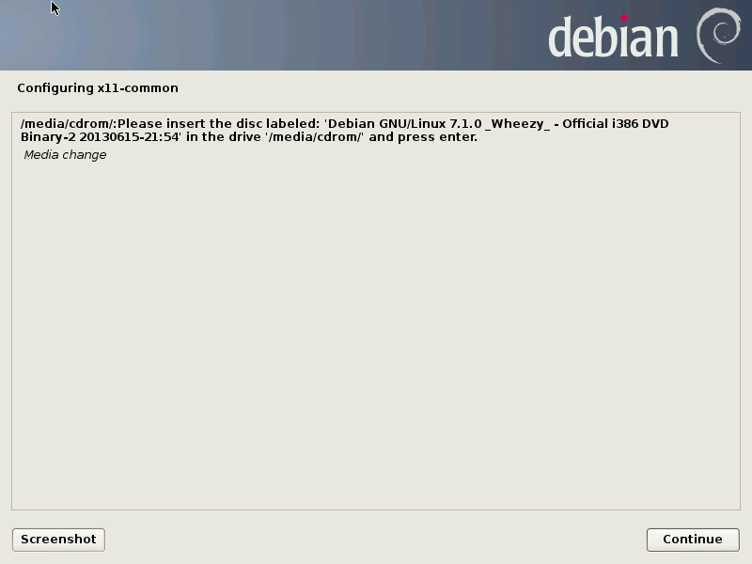

Setelah DVD kedua selesai di-load, sistem akan meminta untuk me-load DVD pertama. Load DVD pertama lalu klik continue.

1. Apakah kita ingin berpartisipasi dalam survei penggunaan paket instalasi? Jika iya pilih yes, jika tidak pilih no. Pilih no lalu klik continue.

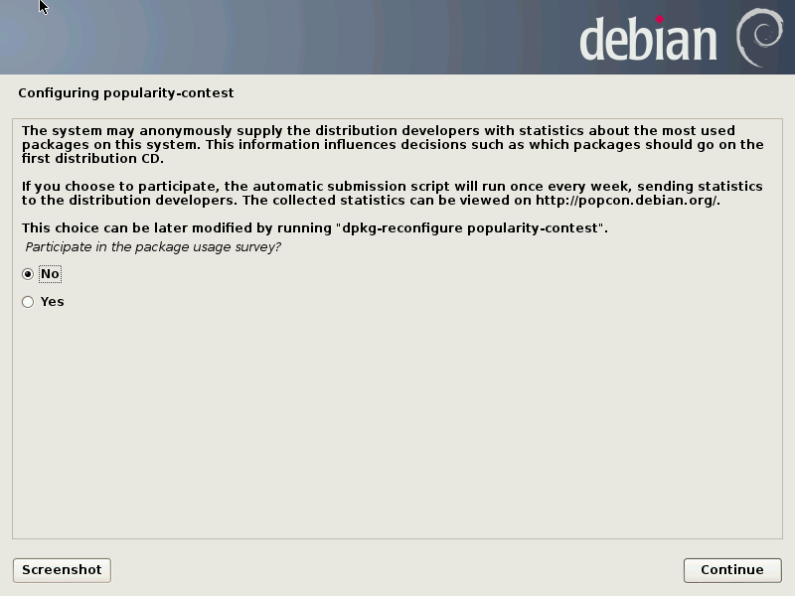

1. Masuk pada pemilihan paket instalasi. Pilih paket yang kita kehendaki lalu klik continue.

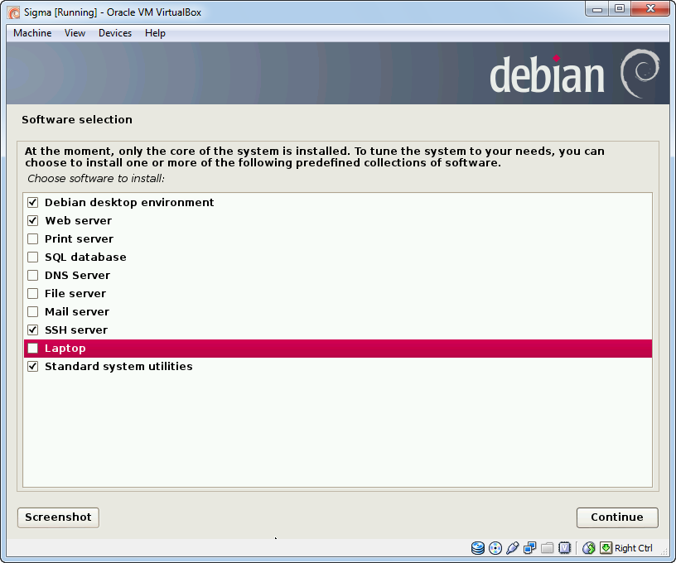

1. GRUB boot loader berfungsi sebagai master boot record. Master boot record adalah program yang memungkinkan sistem untuk booting. Jadi, GRUB ini penting sekali untuk diinstal. Pilih yes lalu klik continue.

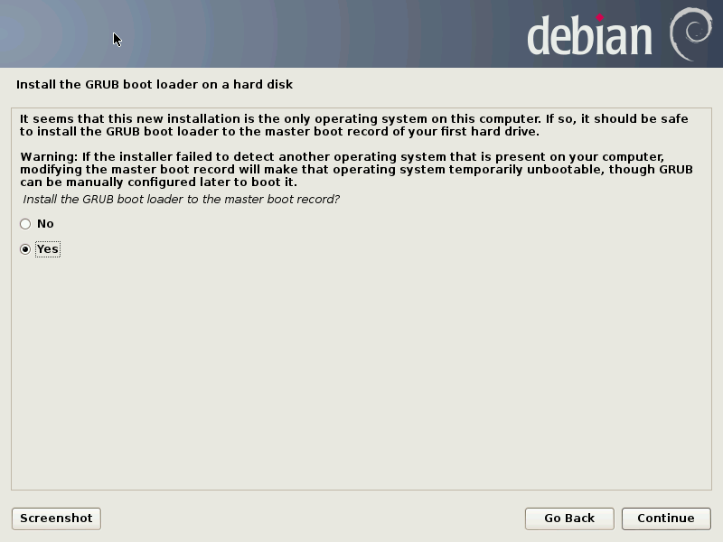

1. Instalasi telah selesai. Sistem akan restart dan masuk ke menu login. Klik continue.

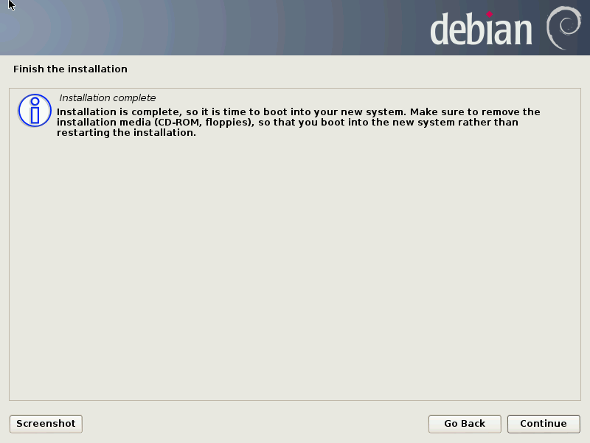

1. Setelah selesai instalasi, login dengan cara memilih user lalu masukkan password yang sesuai. Setelah masuk ke dekstop, jalankan “Synaptic Package Manager” dengan cara klik tab Application > System Tools > Administration > Synaptic Package Manager.

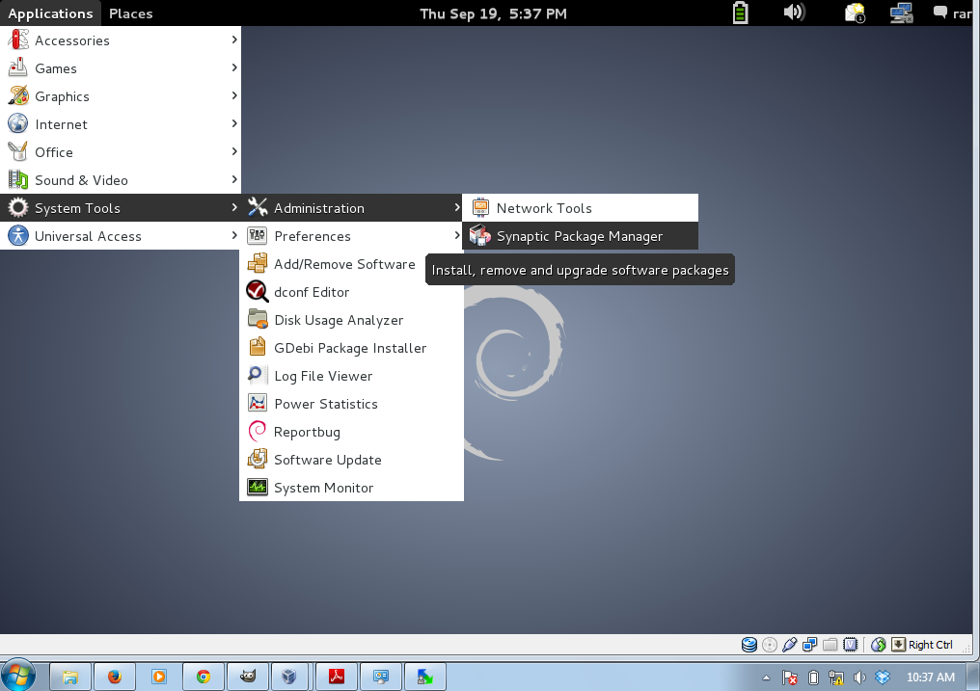

1. Paket-paket yang harus diinstal antara lain: php 5, ssh, phpmyadmin, mysql-client, mysql-server. Berikut adalah proses instalasi paket php 5. Klik PHP Programmning Language > php 5 > mark for installation.

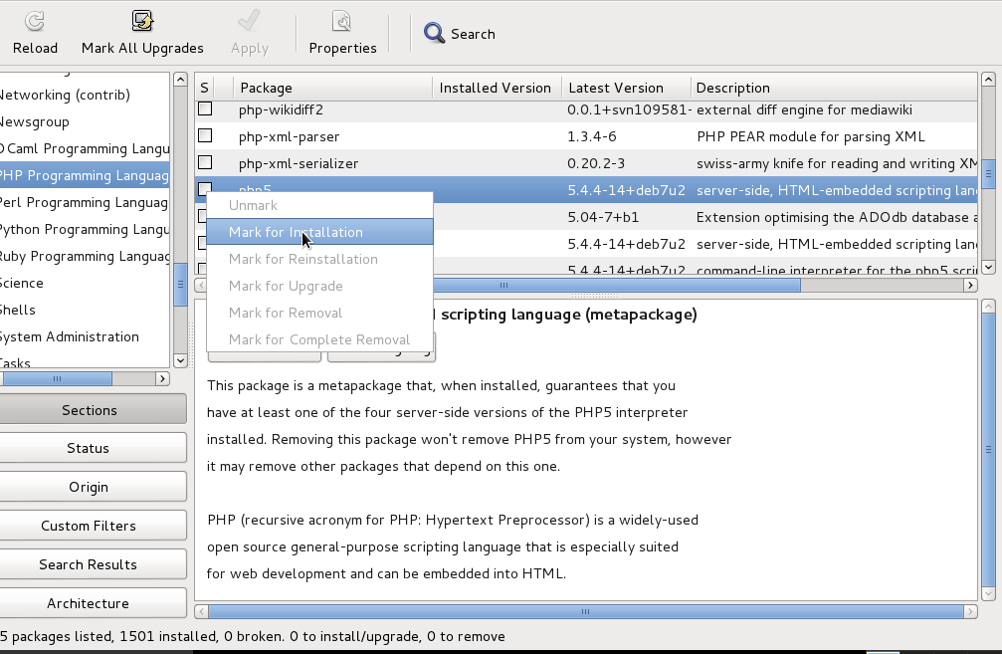

Klik mark.

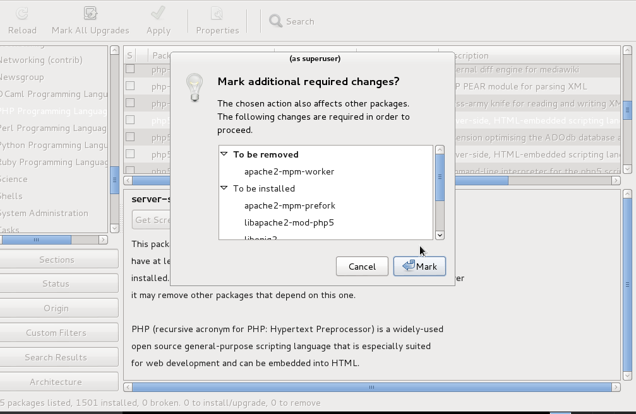

Selesai menandai, klik apply, tunggu hingga proses selesai.

1. Berikutnya adalah instalasi paket mysql-client dan mysql-server.

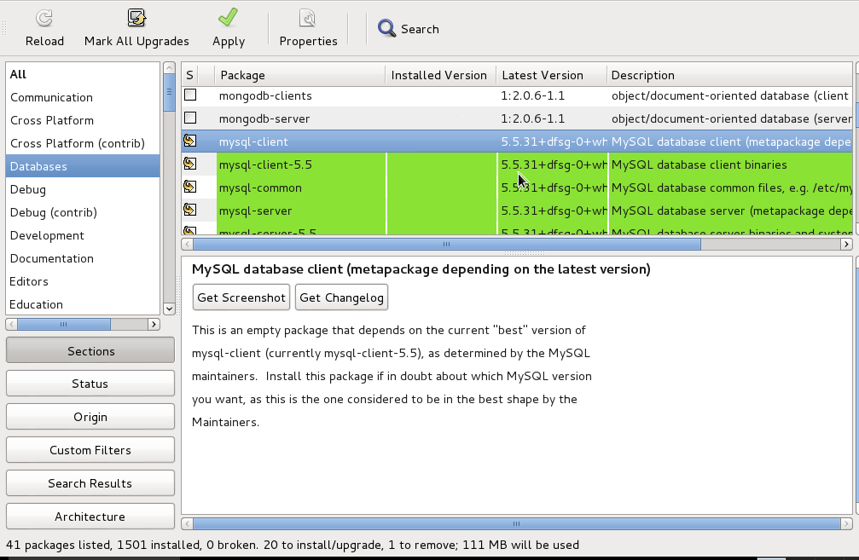

Selesai menandai, klik apply, tunggu hingga proses selesai.

1. Berikutnya adalah proses instalasi paket phpmyadmin. Klik mark for installation lalu klik mark.

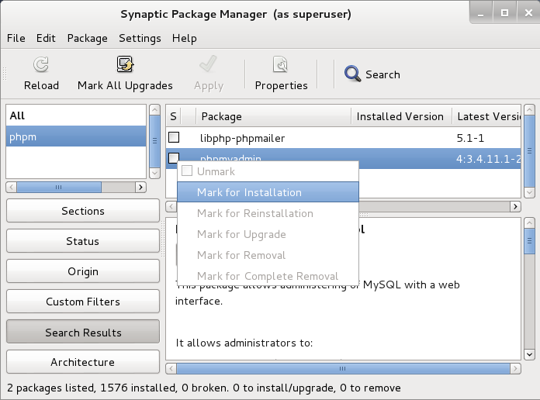

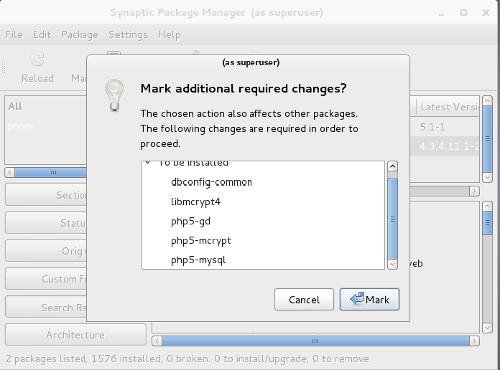

Selesai menandai, klik apply.

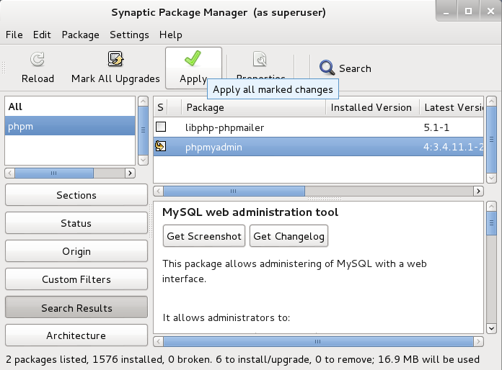

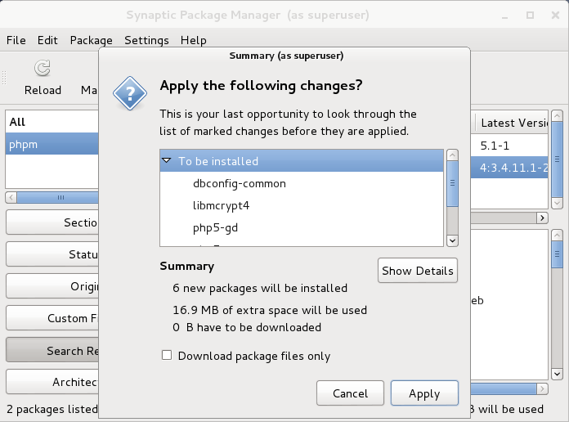

Sistem meminta kita untuk me-load DVD pertama untuk instalasi paket. Load DVD tersebut lalu klik OK.

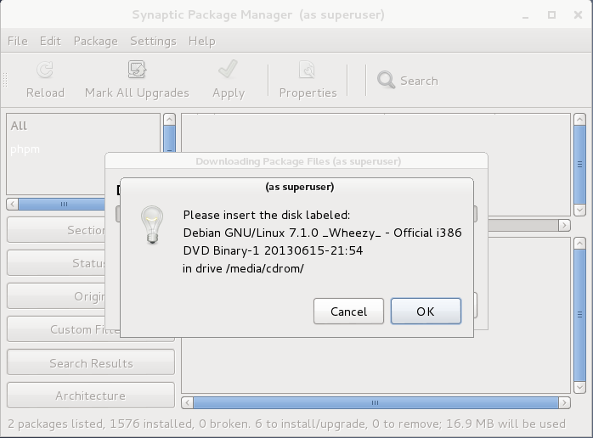

Muncul pilihan paket yang akan dikonfigurasi. Pilih keduanya lalu klik forward.

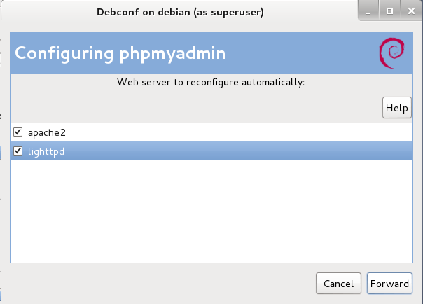

Tidak usah melakukan perubahan, langsung klik forward.

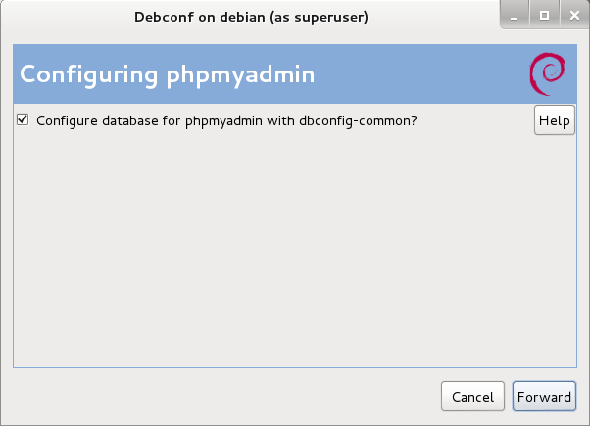

Berikutnya adalah memasukkan password untuk admin database. Masukkan password tersebut lalu klik forward.

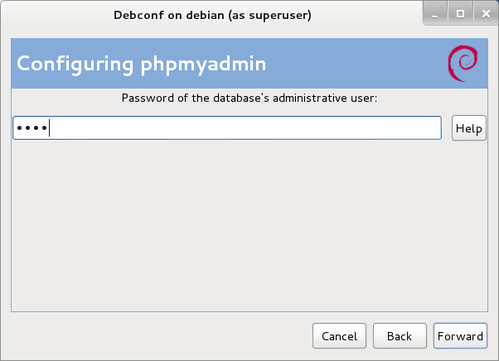

Berikutnya adalah memasukkan password untuk phpmyadmin. Masukkan password tersebut lalu klik forward.

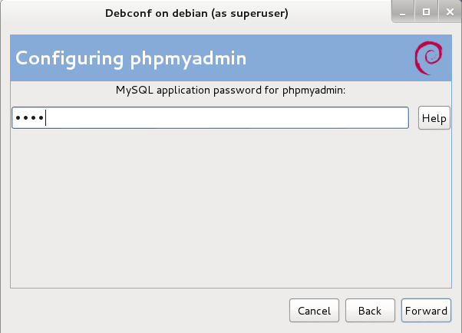

Ulangi lagi password untuk phpmyadmin, lalu klik forward.

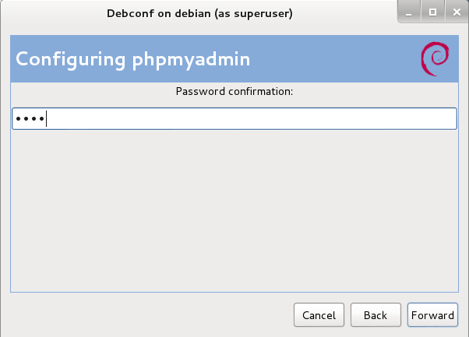

Proses instalasi paket-paket untuk web telah selesai.

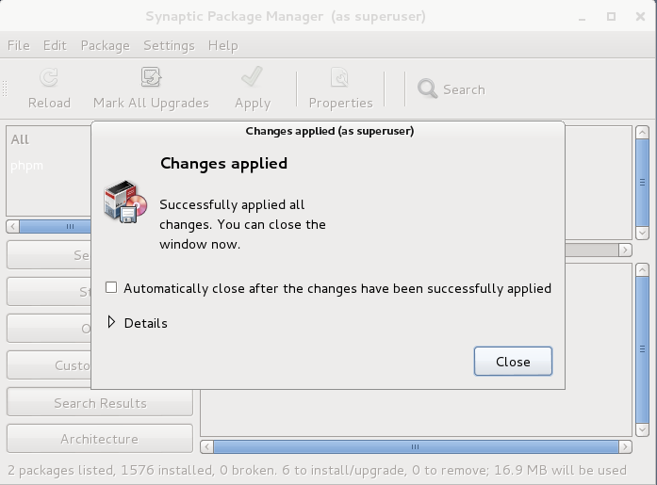

1. Aktifkan kembali jaringan virtual. Masuk ke pengaturan jaringan pada virtual machine, atur agar “Attached to” bernilai “Host-only Adapter”, “Promiscuous Mode” bernilai “Allow All”, centang “cable connected”, lalu klik OK.

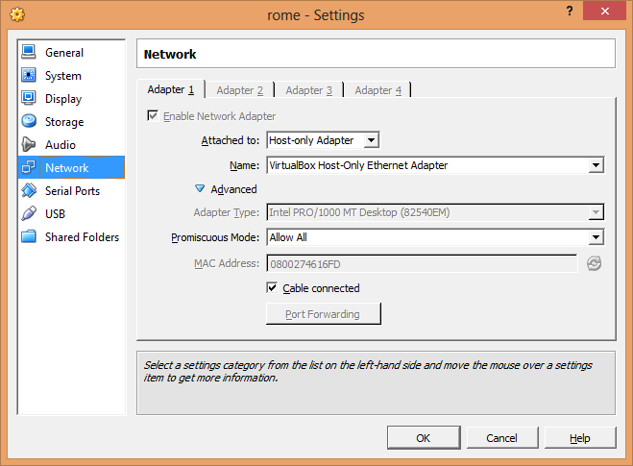

1. Lakukan konfigurasi pada jaringan. Klik kanan pada icon jaringan lalu pilih “Edit Connections”.

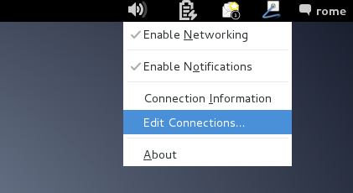

Klik add.

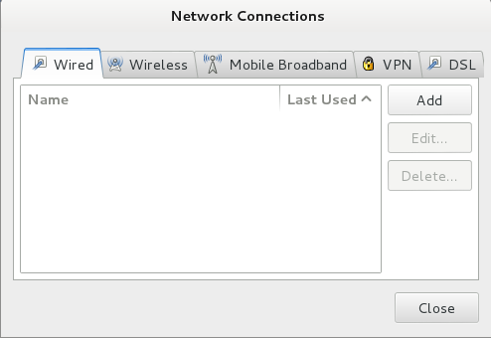

Klik tab “IPV4 Setting” > Add . Masukkan IP Address, Netmask dan Getway seperti gambar di bawah ini. Jika sudah, klik save. Selesai pengaturan jaringan, sistem akan tersambung ke jaringan yang telah kita buat. Jika belum tersambung, klik icon jaringan lalu klik jaringan yag telah kita buat maka sistem akan melakukan sambungan dengan jaringan tadi.

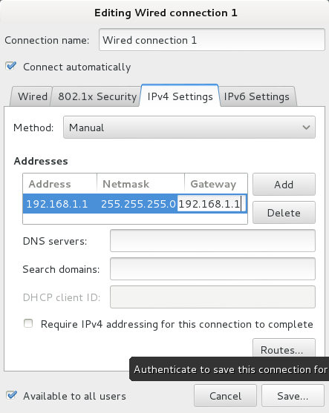

1. Berikutnya adalah pengaturan jaringan pada PC/laptop kita. Masuk pengaturan “Virtualbox Host-only Network”.

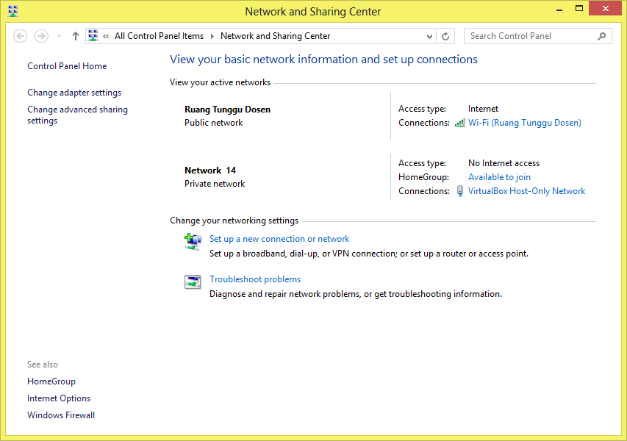

Masukkan IP seperti gambar di bawah ini. Lalu klik OK.

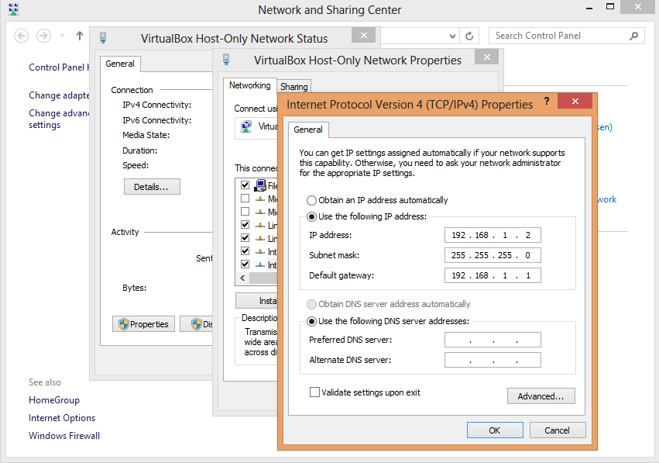

1. cek hasil konfigurasi jaringan dengan cara PING. Berikut adalah ping dari virtual machine (Ubuntu) ke Windows. Klik tab Applications > Accessories > Terminal.

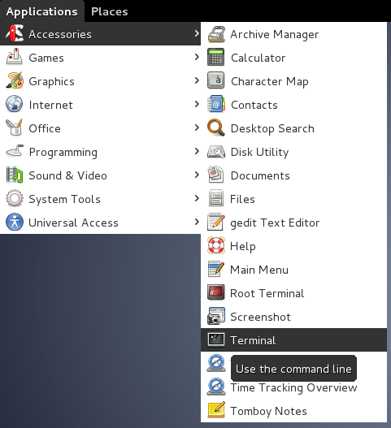

Berikut ini hasil PING dari Ubuntu ke Windows.

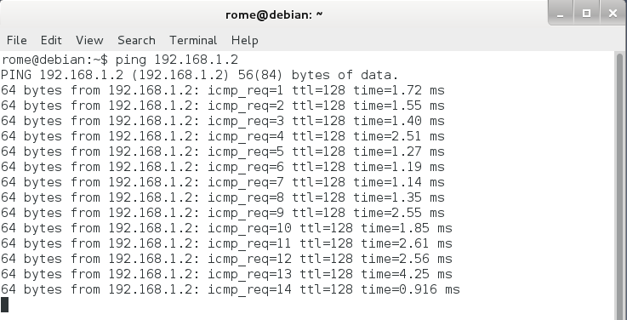

Berikutnya adalah pengecekan konfigurasi dari Windows ke Ubuntu. Caranya adalah jalankan Command Prompt lalu ketik CMD.

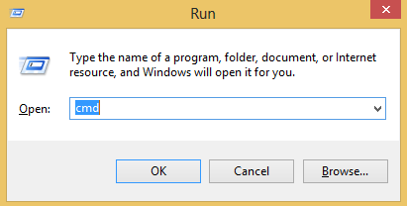

Setelah masuk Command Prompt, PING IP dari Ubuntu. Berikut adalah hasil PING dari Windows ke Ubuntu.

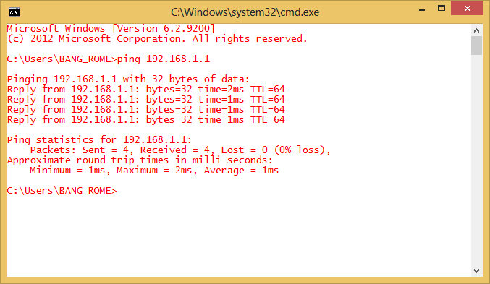

Dari kedua hasil PING di atas, dapat disimpulkan bahwa koneksi jaringan telah berhasil.

1. Langkah selanjutnya adalah mengakses phpmyadmin Ubuntu melalui browser di Windows. Jalankan browser lalu ketik IP Ubuntu yaitu 192.168.1.1. akan muncul tampilan dari web server seperti gambar di bawah ini.

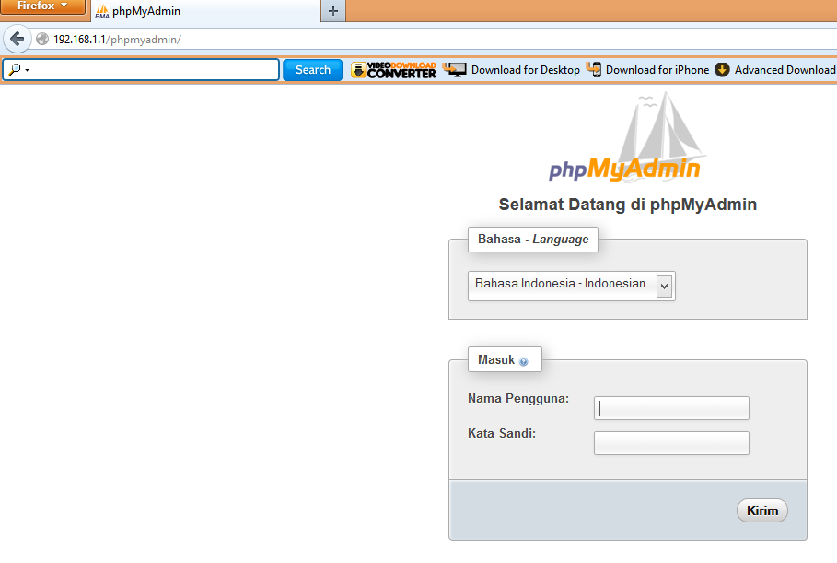

1. IP tersebut dapat diganti dengan sebuah domain. Misalkan 192.168.1.1 menjadi www.rome.com. Caranya adalah tambahkan domain pada file Hosts yang terletak pada sistem Windows. Pertama temukan file tersebut yang terletak pada C:\Windows\System32\Drivers\etc, lalu ubah terlebih dulu hak akses file tersebut agar kita dapat melakukan perubahan.

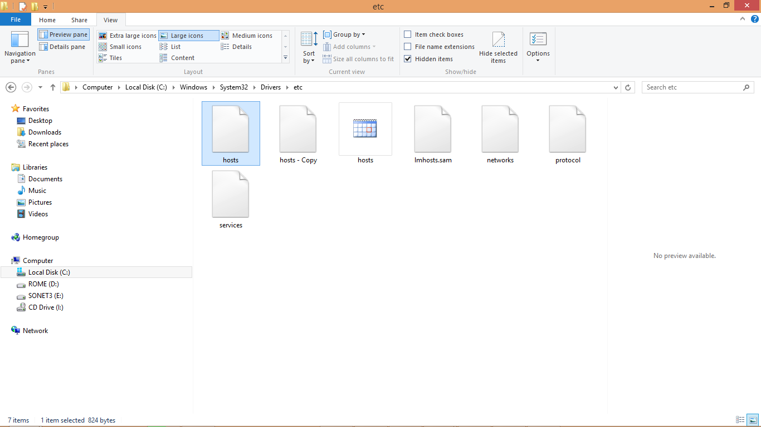

Berikan hak akses penuh pada user seperti gambar di bawah ini.

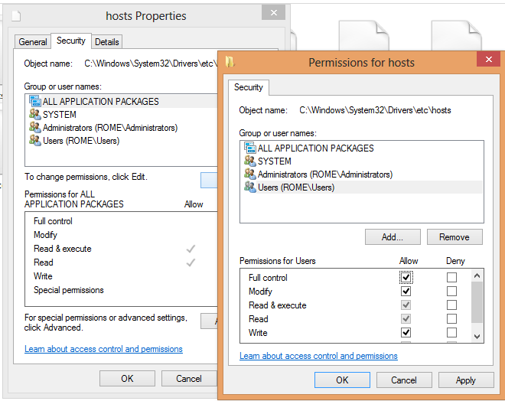

Berikan tambahan baris perintah seperti gambar di bawah ini. Hal ini dimaksudkan agar IP address 192.168.1.1 dikenali sebagai www.rome.com. klik save

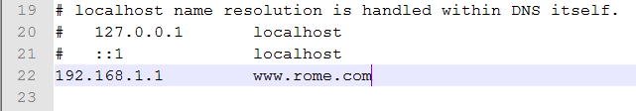

1. Akses kembali phpmyadmin. Namun kali ini tidak dengan mengetikkan IP address dari Ubuntu tetapi dengan nama domain yaitu www.rome.com.

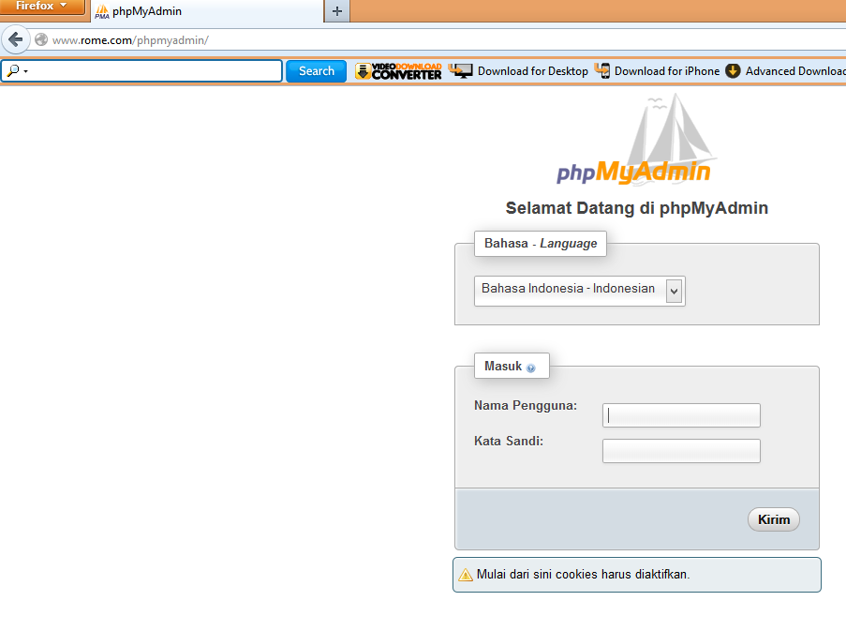

1. Langkah selanjutnya adalah pengaksesan webserver Ubuntu. Ketikkan alamat 192.168.1.1 dan hasilnya adalah tampilan default seperti gambar di bawah ini.

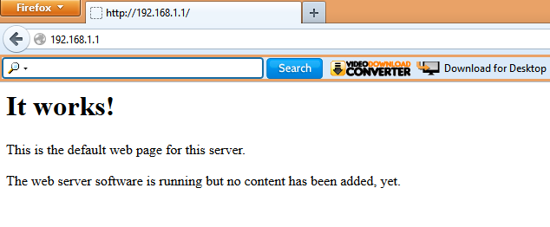

1. Tampilan di atas dapat diubah dengan cara memodifikasi file index.html yang ada di folder /var/www. Agar lebih mudah, kita dapat memodifikasinya melalui aplikasi WinSCP. Buka WinSCP seperti gambar di bawah ini. Lalu klik login.

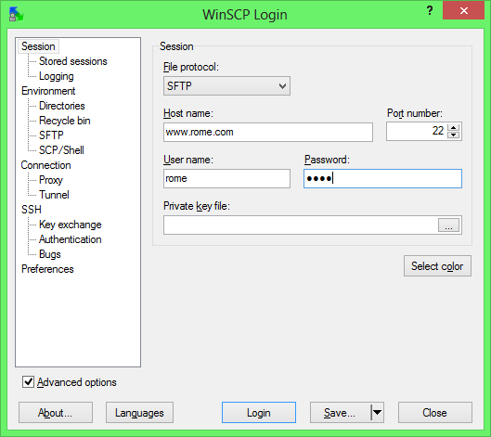

Masuk ke folder /var/www.

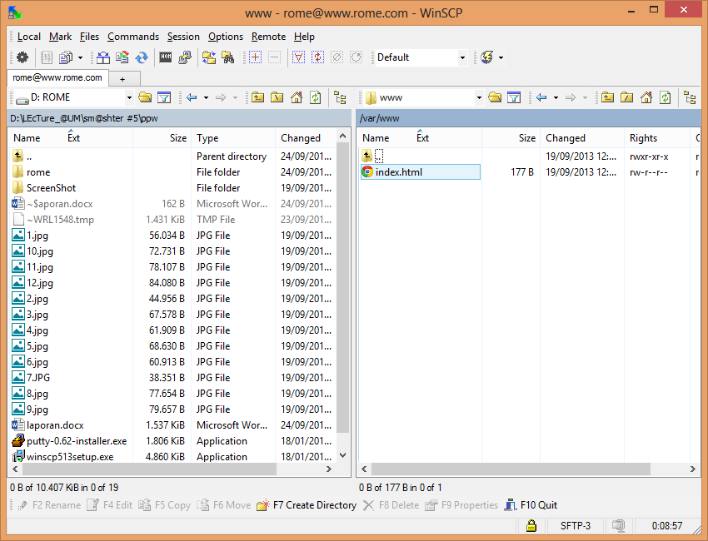

Ubah dulu hak akses file index.html dengan perintah seperti gambar di bawah ini.

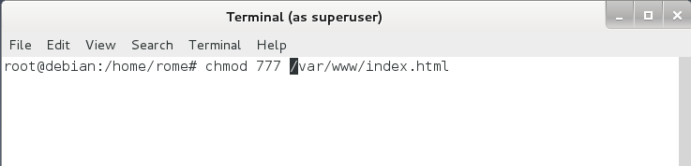

Lakukan modifikasi sesuai kebutuhan lalu save.

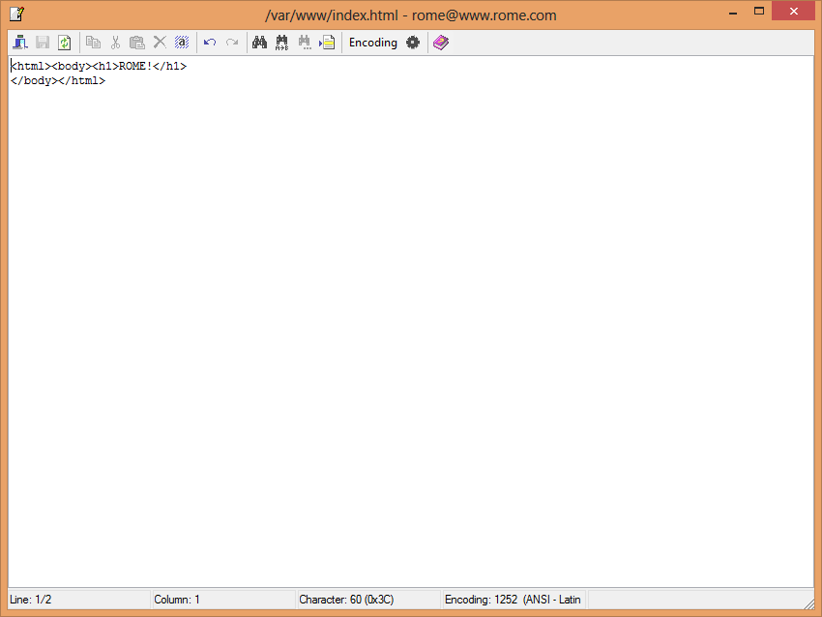

1. Akses kembali web server dengan mengetikkan alamat 192.168.1.1 pada browser.

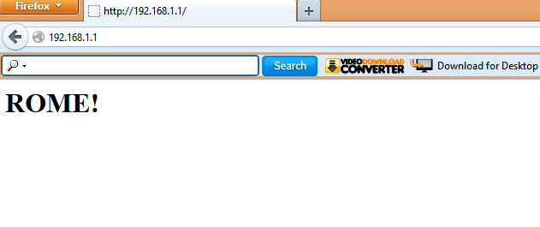

1. Proses konfigurasi telah selesai. ☺